**ВНИМАНИЕ!**

1. **Нельзя оставлять работающий насос без присмотра.** В случае повреждения шланга возможен разлив жидкости. Также возможно заклинивание ротора, что приведет к нарушению процесса перегонки.
2. **Неправильная полярность питания приведет к повреждению электроники!**   
   На внутренний пин коннектора должно подаваться положительное напряже­ние питания. Ниже приведено обозначение «правильного» блока питания:

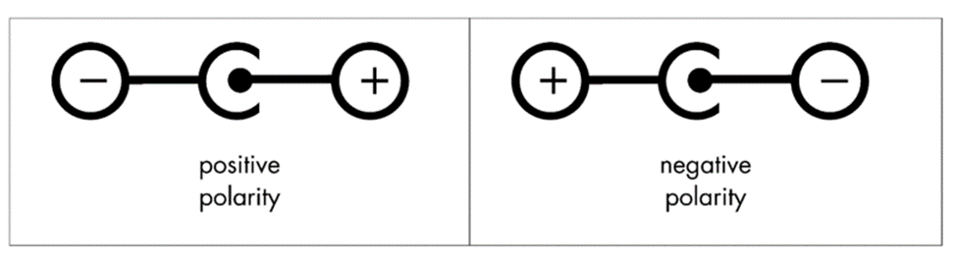

1. Для питания насоса можно использовать блок питания с напряжением 9-24В и током   
   1-2А, например такой, как на рисунке ниже:

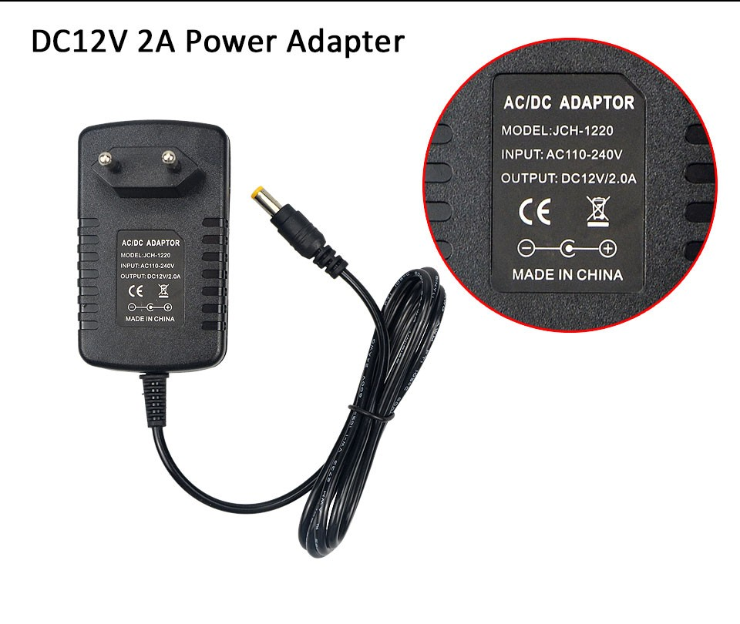

1. Необходимо беречь насос от попадания внутрь влаги. **Не использовать насос мокрыми руками.** Корпус насоса негерметичен. **Попадание внутрь воды приведет к повреждению электроники.**
2. Корпус насоса выполнен из PLA пластика, который размягчается при температуре 50С. Поэтому **насос нельзя ставить на полотенце или накрывать чем либо**, это приведет к деформации корпуса. **Нельзя оставлять насос у отопительных приборов**, и около любых горячих поверхностей. **Нельзя сушить насос феном.**
3. **Запрещается обесточивать насос до его полной остановки**. Это может привести к выходу из строя блока управления двигателем.